**Коррупции – нет!**

Борьба с коррупцией в государственных органах была и остается одним из важнейших направлений деятельности Пенсионного фонда Российской Федерации. И это не случайно, ведь любая государственная структура, оказывающая услуги населению, может столкнуться с коррупционными проявлениями со стороны работников.  
  
Повышению морального облика работников ПФР способствует регулярный инструктаж, направленный на разъяснение положений законодательства Российской Федерации по противодействию коррупции.  
  
В целях профилактики и пресечения коррупционных проявлений в Отделении и территориальных Управлениях ПФР по Санкт-Петербургу и Ленинградской области созданы комиссии, которые проводят работу по предотвращению конфликтов интересов у сотрудников, а также рассматривают обращения граждан о коррупционных правонарушениях.  
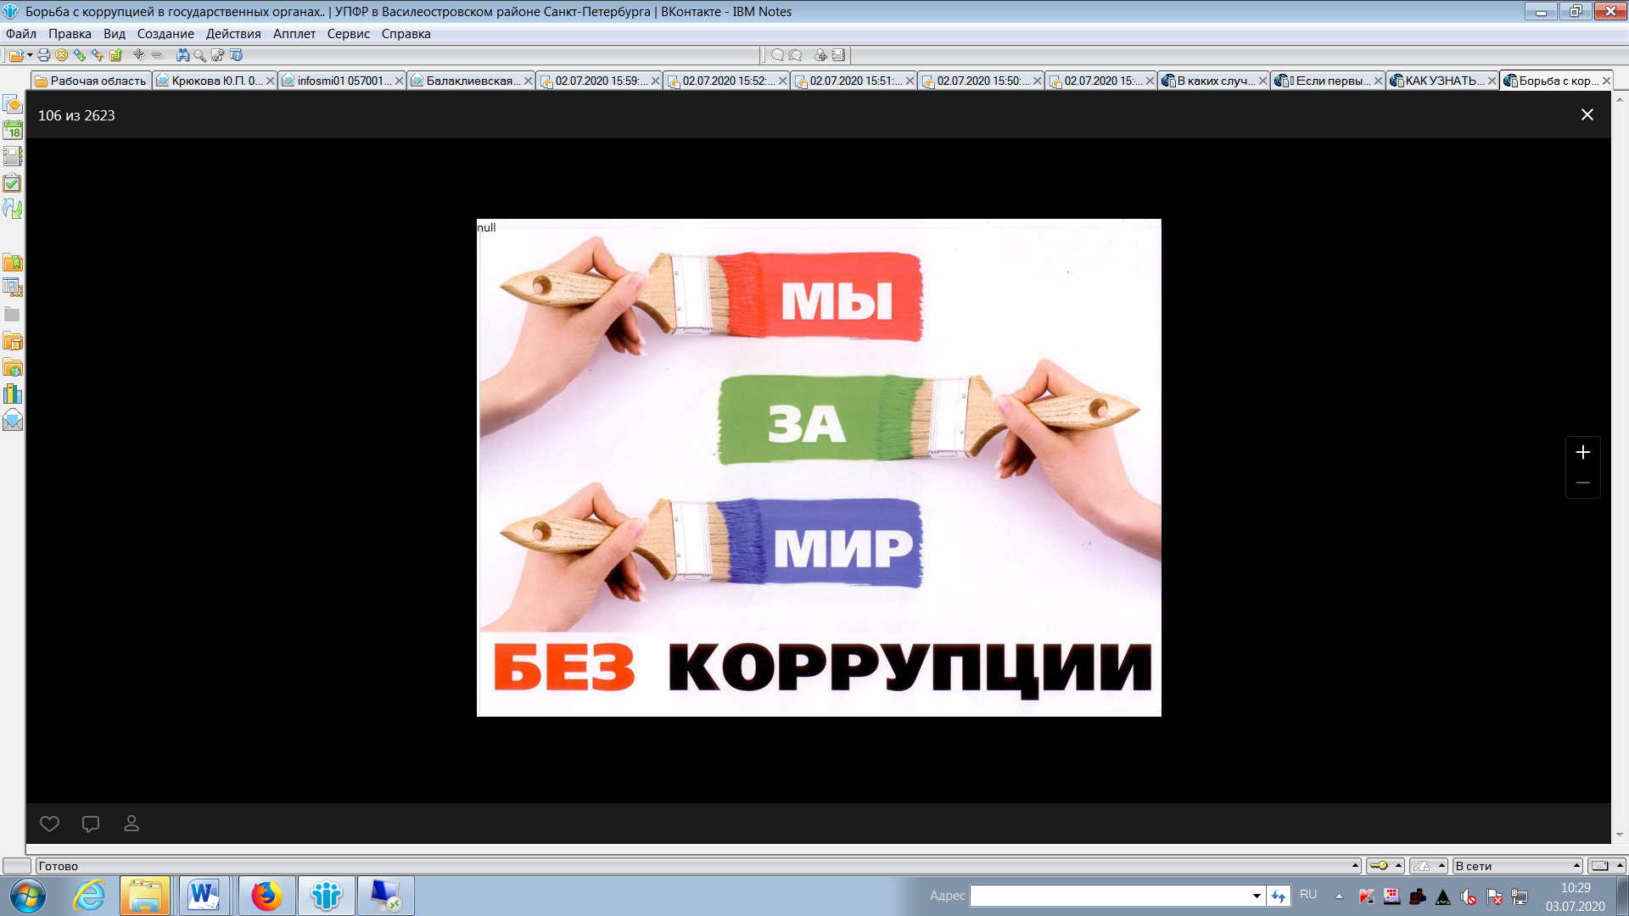

*Государственное учреждение – Управление Пенсионного фонда Российской Федерации в Василеостровском районе Санкт-Петербурга*